**西阆苑中二班班级动态**

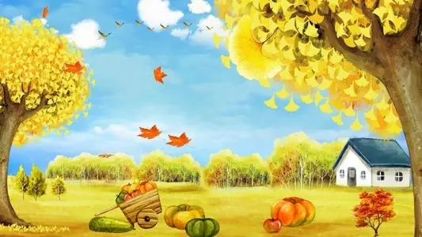

金色秋天，丰收之季。 2024.11.14

阶段课程三：美丽的秋天

关键活动：我眼中的秋天 秋天的颜色 摘果子

【**01 来园篇**】

本班共22人，今天实际来园21人，缺1人：张文轩在家休息。

今日对幼儿入园后自主签到、绕水杯绳等情况进行观察。

|  |  |  |  |  |  |
| --- | --- | --- | --- | --- | --- |
| 幼儿 | 自主签到 | 绕水杯绳 | 幼儿 | 自主签到 | 区域打卡 |
| 王馨悦 | ★ | ★ | 杨梓熠 | ▲ | ★ |
| 吴婉琰 | ★ | ★ | 杨梓煜 | ▲ | ★ |
| 梁珵恩 | ★ | ★ | 谢瑞 | ★ | ★ |
| 张诗韵 | ★ | ★ | 成铭恩 | ★ | ★ |
| 单小岩 | ▲ | ★ | 唐皓辰 | ★ | ★ |
| 陈生冉 | ★ | ★ | 付宇晨 | ★ | ★ |
| 胡心悦 | ★ | ★ | 蒋景昱 | ▲ | ▲ |
| 郭沛怡 | ★ | ★ | 陈之昂 | ★ | ▲ |
| 鲍琳筱 | ★ | ★ | 董益嘉 | ★ | ▲ |
| 丛天朗 | ★ | ★ | 李咏集 | ★ | ★ |
| 于晨栩 | ▲ | ★ | 张文轩 | 请假 | 请假 |

备注：主动签到：★ 提醒签到或晚来未签到：▲ 主动绕绳：★ 提醒绕绳：▲

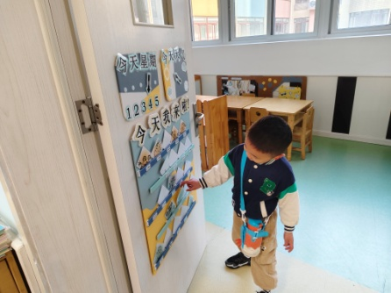 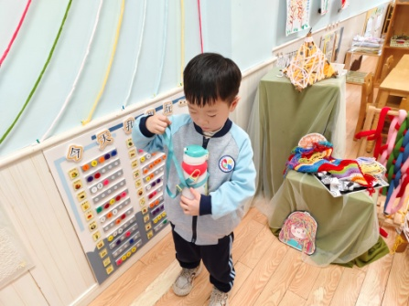 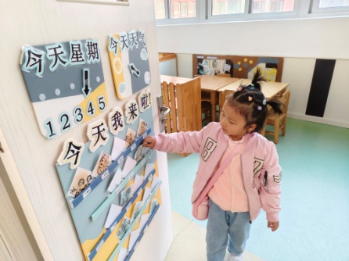

【**02 户外篇**】

今天开展户外自主游戏，活动场地在前操场的滑滑梯，小朋友们进入场地后自主选择场域内的滑梯设施游戏。一起来看看他们在游戏时的镜头吧！

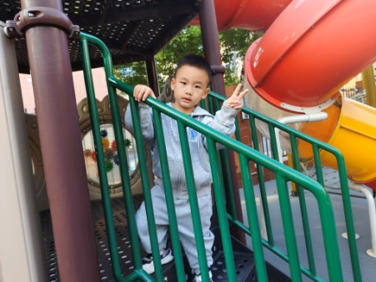 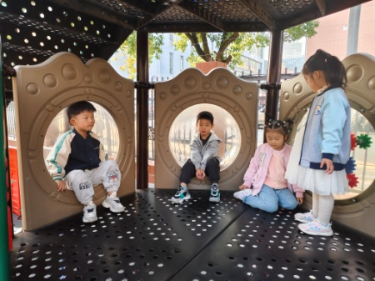 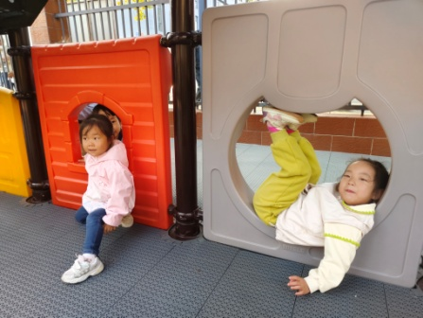

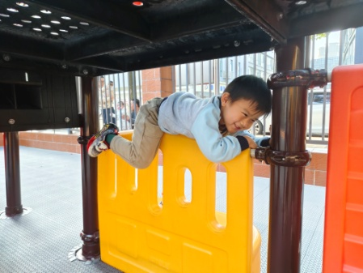 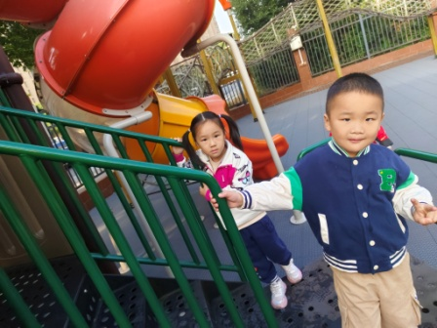 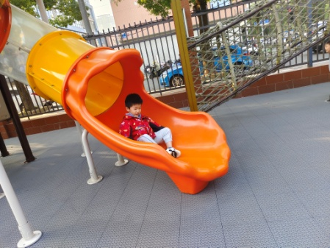

【**03 学习篇**】

**活动：数学《豆豆排序》**

这是一节关于排序的数学活动，豆豆排序是指幼儿通过观察不同豆类的不同特征（颜色）之后，按照一定的规律进行交替排序。本次活动通过幼儿的观察、比较、分析，发现豆豆的不同特征，并按照一定规律交替排序，在排序的过程中获得数学活动经验，并把这种经验和能力运用于生活中。

出示豆豆串成的手链。

提问：好看吗？为什么你觉得好看？

张诗韵：好看，因为它有红色还有黄色。

付宇晨：好看，因为它为成了一个圈，形状很特别。

陈生冉：好看，因为这个手链是用豆豆有规律地串起来的。

……

交流：你“串”的豆豆手链是什么样的规律？

单小岩：我是一个黄豆两个红豆一个黄豆两个红豆一个黄豆两个红豆这样串的手链。

成铭恩：我串的手链是两个黄豆一个红豆两个黄豆一个红豆两个黄豆一个红豆组成的。

付宇晨：我是用两个黄豆两个红豆两个黄豆两个红豆两个黄豆两个红豆这样串成的手链。

……

提问：加入蚕豆后，用三种豆豆串手链，你又排出了怎样的规律？

丛天朗：我是一个黄豆一个红豆一个蚕豆一个黄豆一个红豆一个蚕豆一个黄豆一个红豆一个蚕豆这样串的手链。

于晨栩：我串的手链和你们都不一样，是一个蚕豆一个黄豆一个红豆一个蚕豆、一个蚕豆一个黄豆一个红豆一个蚕豆、一个蚕豆一个黄豆一个红豆一个蚕豆这样串的。

……

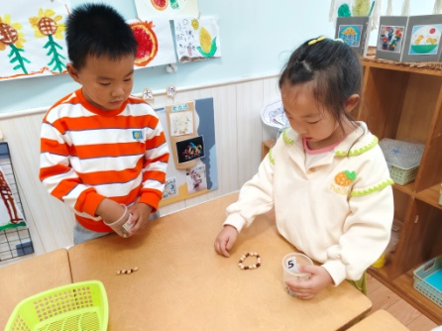 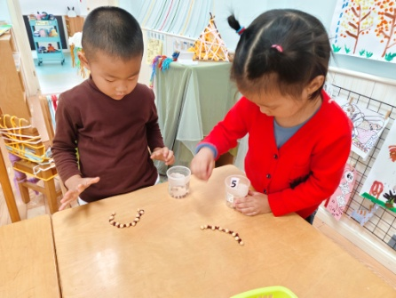 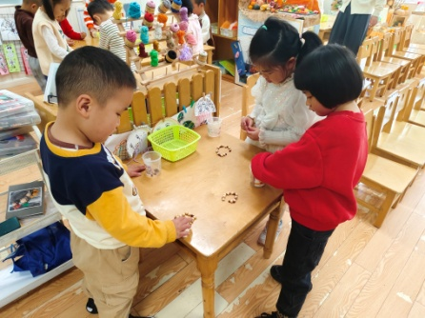

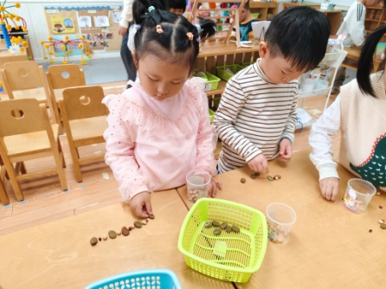 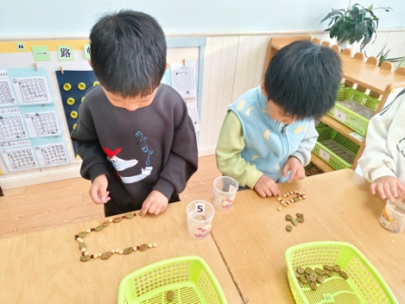 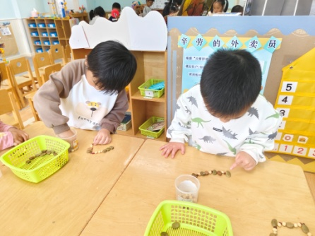

【**04 区域篇**】

区域游戏开始了，小朋友们自主选择区域游戏，一起来看看他们都玩了些什么吧！

|  |  |  |
| --- | --- | --- |
| IMG_20210913_160834.jpg | IMG_20210913_160834.jpg | IMG_20210913_160834.jpg |
| 地面建构区：成铭恩、杨梓熠正在用单元积木搭建高塔。 | 益智区：鲍琳筱正在挑战动物躲猫猫游戏。 | 桌面建构区：唐皓辰、陈之昂用插塑积木拼插了一座塔。 |
| IMG_20210913_160834.jpg | IMG_20210913_160834.jpg | IMG_20210913_160834.jpg |
| 万能工匠区：董益嘉、付宇晨正在合作拼搭房子。 | 美工区：郭沛怡、胡心悦正在用超轻粘土塑造一盆花。 | 自然材料区：王馨悦、梁珵恩正在用自然物创意拼搭小人。 |

【**05 生活篇**】

本月开始幼儿使用筷子吃饭，近期着重观察幼儿使用筷子用餐的整体情况。一起来看看今天小朋友在这些方面的表现吧！

备注：★熟练使用筷子 ▲还需多多练习 ★按时用餐 ▲挑食或用餐时间长

|  |  |  |  |  |  |
| --- | --- | --- | --- | --- | --- |
| 幼儿 | 使用筷子 | 按时用餐 | 幼儿 | 使用筷子 | 按时用餐 |
| 王馨悦 | ★ | ▲ | 杨梓熠 | ★ | ★ |
| 吴婉琰 | ★ | ▲ | 杨梓煜 | ★ | ▲ |
| 梁珵恩 | ▲ | ▲ | 谢瑞 | ★ | ★ |
| 张诗韵 | ▲姿势不正确 | ★ | 成铭恩 | ★ | ★ |
| 单小岩 | ★ | ★ | 唐皓辰 | ▲ | ★ |
| 陈生冉 | ★ | ★ | 付宇晨 | ★ | ★ |
| 胡心悦 | ▲ | ▲ | 蒋景昱 | ▲ | ▲ |
| 郭沛怡 | ★ | ★ | 陈之昂 | ▲ | ▲ |
| 鲍琳筱 | ★ | ★ | 董益嘉 | ★ | ★ |
| 丛天朗 | ★ | ▲ | 李咏集 | ★ | ★ |
| 于晨栩 | ▲ | ▲ | 张文轩 | 请假 | 请假 |

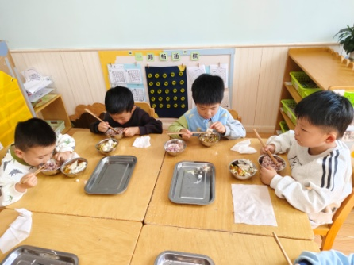 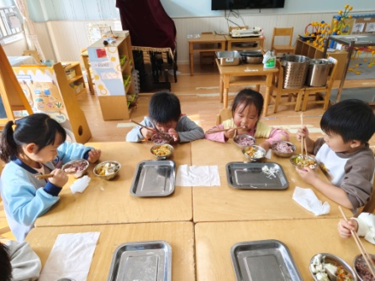 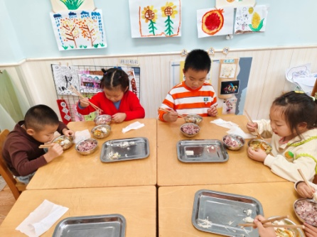

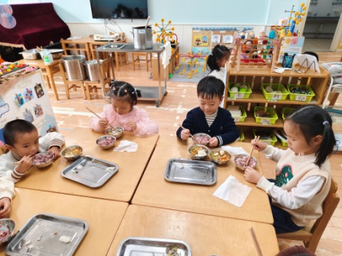 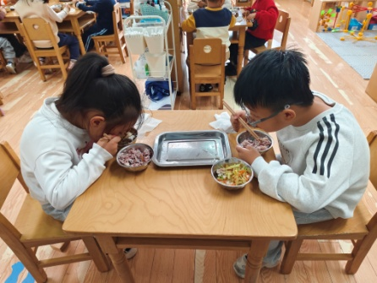 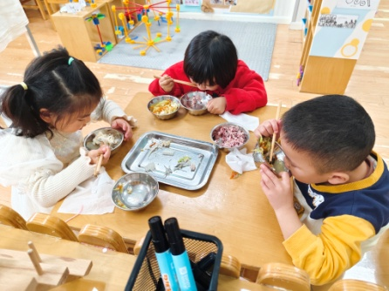

【**06 温馨提示**】

|  |
| --- |
| ★关于征订莫愁的问题：  各位家长好！2025年《莫愁》杂志订阅须知、宣传图已发到班级家长群，如有家长需要可自愿征订，截止日期 11月22日，杂志费可以现金或者微信的方式代缴给班级老师，由班级老师统一收费后上交。感谢您的配合！ |

**—END—**

在一起的点滴都值得记录